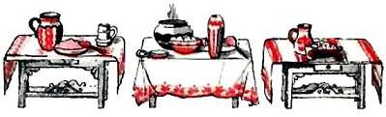Жил в нашем селе поп-батюшка. Жадный-прежадный. Всё думал, где бы на чём выгадать. Вот пришла пора урожай собирать, хлеб жать. Земли много, самому не справиться. Нанял он трёх батраков. Чуть свет сажает хозяин батраков завтракать. Батраки едят, поп стоит да думает:— Это что ж выходит, сейчас поедят, а в обед опять их корми. И то неладно получается: сюда с поля придут — сколько времени у работы украдут! В поле обед везти — лошадей гонять жалко. Пускай уж лучше разом и пообедают.И велел попадье обед подавать. Батракам что! Поднатужились и съели. А поп ещё надумал.— Раз так, пускай заодно и повечеряют.Поставили ужин на стол.Батраки уже и есть не могут.— И то хорошо! — хозяин радуется. — Этот ужин завтра с утра подадим. Зато им теперь работать без роздыха весь день до ночи.А батраки иначе рассудили. Смекнули, что к чему. Поужинали — не поужинали, отвалились от стола.— Спасибо, батюшка, за хлеб-соль, — говорят. — На сытое брюхо хорошо спится.Один разувается, другой на лавку рядно стелет, третий на пол кожушок бросил.— Вы что ж делаете?!— Как что? Спать собираемся.— Какой сон после завтрака?— Так ведь мы поужинали. А после ужина спать положено.Попу и сказать нечего.Сам себя перехитрил, сам и расплачивайся.

